TIRPALŲ LŪžIO RODIKLIO PRIKLAUSOMYBĖS NUO KONCENTRACIJOS TYRIMAS REFRAKTOMETRU

Aleksas Kekys IF 9/8 grupė
Data 20001206
Dėstytojas_________________

- Darbo tikslas
Išmatuoti įvairių koncentracijų tirpalų lūžio rodiklius ir nustatyti nežinomo tirpalo koncentraciją.

- Teorinė dalis
Šviesa, pereidama iš vienos aplinkos į kitą, keičia sklidimo kryptį t.y. lūžta. Pagal Snelijaus dėsnį, šviesos kritimo ir lūžimo kampų (i₁ ir i₂) sinusų santykis yra pastovus dydis. Jis lygus fazinių šviesos sklidimo greičių tose aplinkose (υ₁ ir υ₂) santykiui ir vadinamas santykiniu antrosios aplinkos lūžio pirmosios aplinkos atžvilgiu rodikliu (n₂₁):
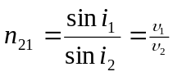
Kai pirmoji aplinka yra vakuumas, υ₁= c = 3·10⁸m/s . Tada
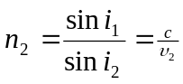
vadinamas absoliutiniu aplinkos lūžio rodikliu. Kadangi šviesos sklidimo greičiai ore ir vakuume artimi, absoliutinis oro lūžio rodiklis praktiškai lygus vienetui. Naudodamiesi absoliutinio aplinkos lūžio rodiklio apibrėžimu, lygtį perrašome taip:
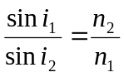
čia n₁ ir n₂ – pirmosios ir antrosios aplinkos absoliutiniai lūžio rodikliai.
Ta aplinka, kurios absoliutinis lūžio rodiklis didesnis, vadinama optiškai tankesne. Jei šviesa sklinda iš optiškai tankesnės aplinkos į retesnę (n₁ > n₂), tada i₂>i₁. Šiuo atveju galima nustatyti tokį šviesos kritimo kampą i₁=i_{rib.} kurį atitinka lžūimo kampas i₂=90⁰. Toks kritimo kampas vadinamas ribiniu kampu.
Tarkime, kad žinomo lūžio rodiklio n_{s} refraktometro matavimo prizmės ABC sienelė AC liečiasi su aplinka 1, kurios lūžio rodiklį n norime išmatuoti. Nagrinėsime atvejį n < n_{s} . Jei šviesos kritimo kampas i₁ artimas 90⁰ tai jos lūžimo kampas i₁’ yra didžiausias ir lygus ribiniam kampui. Šiuo atveju :
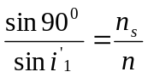 arba 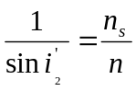
Taigi išmatavus ribinį kampą , galima apskaičiuoti tiriamosios medžiagos lūžio rodiklį n. Tačiau jį tiesiogiai išmatuoti techniškai yra sunku. Daug paprasčiau išmatuoti su šiuo kampu susijusį šviesos lūžimo kampą . Pagal šviesos lūžimo dėsnį skiriamajam paviršiui AB :
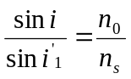arba 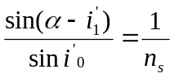
Čia n₀=1- oro lūžio rodiklis, α – laužiamasis matavimo prizmės kampas, i=α - .
Į prizmės sienelę AC įvairiais kampais krintant monochromatinei šviesai, perėjusių per sienelę AB spindulių kampai i’ tenkina sąlygą i’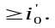Todėl žiūronu stebėdami sienelę AB kryptimi, artima ribiniam spinduliui, regėjimo lauką matome padalytą į šviesią ir tamsią dalis. Skiriamosios ribos stebėjimo kryptis atitinka lūžusių spindulių kryptį, kurie į sienelę AC krinta šliaužiamai, t.y. 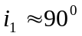. Taip galima išmatuoti lūžimo kampą .
Taigi, išmatavę šliaužiamai į sienelę AC krintančių spindulių lūžimo kampą ir iš formulės apskaičiavę jį atitinkantį kampą , galime pagal formulę apskaičiuoti tiriamosios medžiagos lūžio rodiklį n.

- Aparatūra ir darbo metodas
Darbe naudojamo refraktometro principinė schema pavaizduota piešinėlyje:
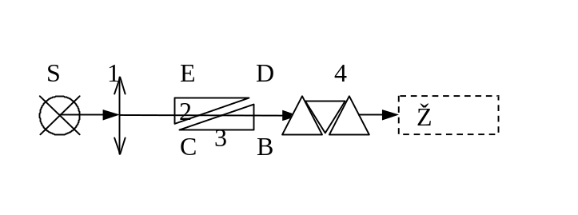
1 – Glaudžiamasis lęšis.
2- Stačiakampio apšvietimo prizmė
3- Stačiakampio matavimo prizmė
4- Dispersijos konpensatorius
Ž – žiūronas
S – šviesos šaltinis

- Darbo rezultatai

Eil. Nr. | Tirpalo svorinė koncentracija, % | Pritaiso pataisa 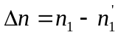=0.001
Eil. Nr. | Tirpalo svorinė koncentracija, % | 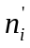 | 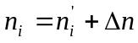
1 | Z₁=0 | 1.332 | 1.333
2 | Z₂=1 | 1.333 | 1.334
3 | Z₃=2 | 1.334 | 1.335
4 | Z₄=5 | 1.3375 | 1.3385
5 | Z₅=8 | 1.341 | 1.342
6 | Z₆=10 | 1.343 | 1.344
7 | Z₇=X | 1.345 | 1.346

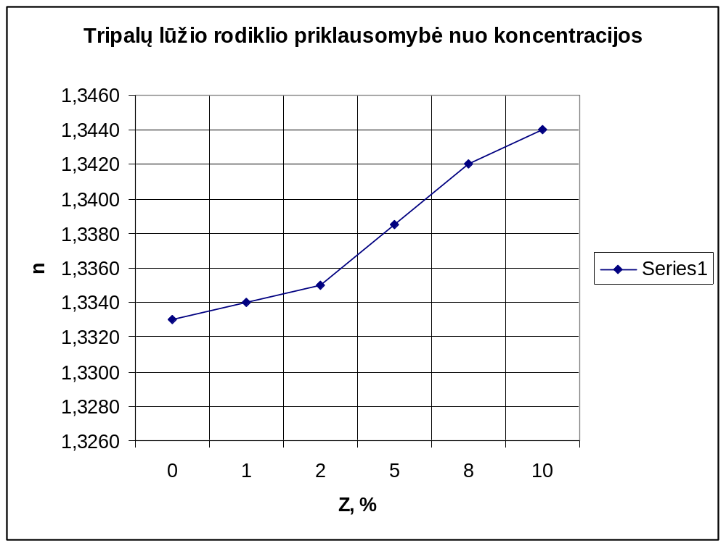
Nežinomos koncentracijos skysčio lūžio rodiklį išmatavę galime surasti iš grafiko jo koncentraciją. Kadangi priklausomybė yra beveik tiesinė tai koncentracija apie 11%.

- Išvados
Atlikę laboratorinį darbą ištyrėme tirpalo lūžio rodiklio priklausomybę nuo jo koncentracijos. Gauti rezultatai beveik tenkina teorines reikšmes. Mūsų gautus rezultatus iliustruoja grafikas. Jis teoriškai turėtų būti tiesinė priklausomybė. Mūsų gautas grafikas n=f(Z), beveik yra tiesinė priklausomybė. Netikslumai atsiranda, nes rezultatus lemia mūsų akis. sutapatinant šviesaus ir tamsaus lauko skiriamą ribą. Iš grafiko nustatyta nežinomos koncentracijos reikšmė yra lygi apie 11%.

- Literatūra:
1. Brazdžiūnas R., Žvirblis P. Optikos ir atomo fizikos laboratoriniai darbai. – Kaunas: Technologija 2000.-P.61-64.
2. Javorskis B. , Detlafas A. Fizikos kursas. – Vilnius: Mintis, 1975.-T.3.-P.28-30 ir 91-92

